|  |  |  |  |  |  |
| --- | --- | --- | --- | --- | --- |
| Attribut | Signification | Type | Nature | longueur | RG |
| procode | Code de produit | N | E | 8 | Obligatoire |
| prodés | Désgnation de produit | A | E | 25 | Oligatoire |
| proprix | Prix de produit | N | E | réel | >0 |
| fonum | Numero de fournisseur | N | E | 10 | Obligartoire |
| fonom | Nom de fournisseur | A | E | 25 | Obligatoire |
| foadr | Address de fournisseur | AN | CO | 45 | Obligatoire |
| Prix d’achat | Prix d’achat | N | E | réel | >0 |

2.  les règles de gestion:

- Un même produit peut provenir de plusieurs fournisseurs.

- Un fournisseur peut livrer plusieurs produits.

3.MCD :

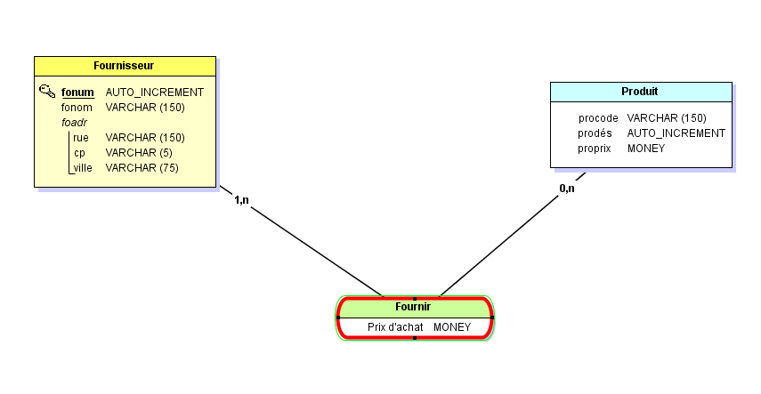

4.MLD :

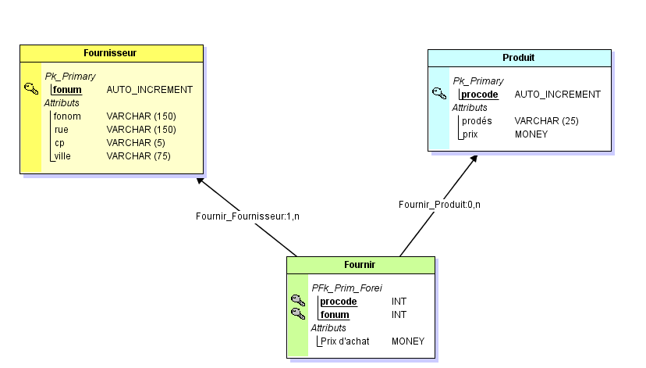

5.Relations binaires du type (x,n)-(x,n) :

Fournisseur(fonum,fonom,foadr)

Prduit(procode,prodés,proprix)

Founir(fonum,procode,prix d’achat)

Enoné2 :

1.

|  |  |  |  |  |  |
| --- | --- | --- | --- | --- | --- |
| Attribut | Signification | Type | Nature | Langueur | RL |
| procode | Code de produit | N | E | 8 | Obligatoire |
| prolib | Libellé de produit | AN | CO | 25 | Obligatoire |
| proprix | Prix de produit | N | E | Réel | >0 |
| cliide | Identité de client | AN | E | 10 | Obligatoire |
| clinom | Prénom de client | A | E | 20 | Obligatoire |
| clipré | Nom de client | A | E | 20 | Obligatoire |
| cliadr | Adress de client | AN | CO | 45 | Obligatoire |
| comadr | Adress de commande | AN | CO | 45 | Obligatoire |
| comnb | Nombre de commande | N | E | Réel | Obligatoire |
| comdate | Date de commande | AN | CO | 20 | >0 |
| comqua | Quantité de commande | N | E |  | Obligatoire |

2.les régles de gestion :

-une client peut commander plus d'un produit .

-les prduits peut livrent eu plusieurs clients.

3. MCD :

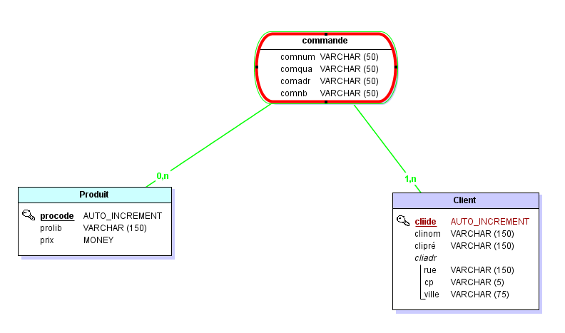

4.MLD

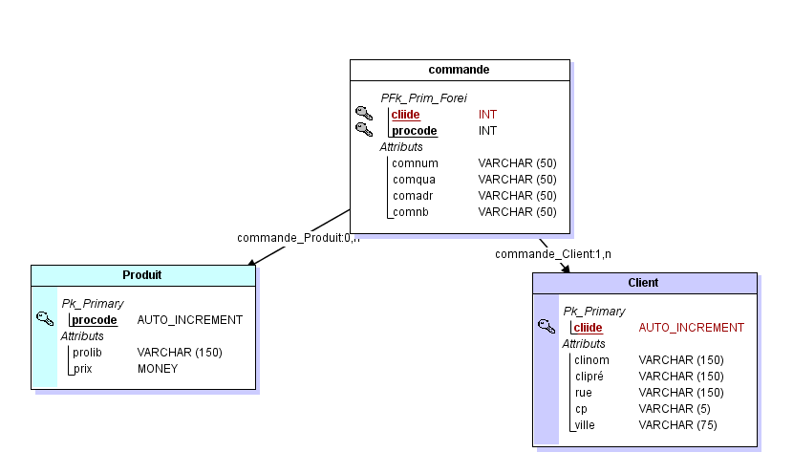

5. Relations binaires du type (x,n)-(x,n) :

Client(cliide, clinom,clipré, cliadr)

Produit(procode,prolib,proprix)

Commende(comadr , comdate, comnb, comqua)